Отчёт по лабораторной работе №7

Вариант 67

Бабков Дмитрий Николаевич

# Цель работы

Реализовать и проанализировать модель эффективности рекламы

# Задача

Построить график распространения рекламы, математическая модель которой описывается следующим уравнением: 1. $\frac{dn}{dt}=\left(0.133+0.000033n\left(t\right)\right)\left(N−n\left(t\right)\right)$ 2. $\frac{dn}{dt}=\left(0.0000132+0.32n\left(t\right)\right)\left(N−n\left(t\right)\right)$ 3. $\frac{dn}{dt}=\left(0.8t+0.15sin\left(t\right)n\left(t\right)\right)\left(N−n\left(t\right)\right)$

При этом объем аудитории $N=1670$, в начальный момент о товаре знает 12 человек. Для случая 2 определить в какой момент времени скорость распространения рекламы будет иметь максимальное значение.

# Теоретическое введение

Предположим, что торговыми учреждениями реализуется некоторая продукция, о которой в момент времени $t$ из числа потенциальных покупателей $N$ знает лишь $n$ покупателей. Для ускорения сбыта продукции запускается реклама по радио, телевидению и других средств массовой информации. После запуска рекламной кампании информация о продукции начнет распространяться среди потенциальных покупателей путем общения друг с другом. Таким образом, после запуска рекламных объявлений скорость изменения числа знающих о продукции людей пропорциональна как числу знающих о товаре покупателей, так и числу покупателей о нем не знающих

Модель рекламной кампании описывается следующими величинами. Считаем, что $\frac{dn}{dt}$- скорость изменения со временем числа потребителей, узнавших о товаре и готовых его купить, $t$- время, прошедшее с начала рекламной кампании, $n\left(t\right)$- число уже информированных клиентов. Эта величина пропорциональна числу покупателей, еще не знающих о нем, это описывается следующим образом: $α_{1}\left(t\right)\left(N−n\left(t\right)\right)$, где $N$- общее число потенциальных платежеспособных покупателей, $α_{1}\left(t\right)>0$- характеризует интенсивность рекламной кампании (зависит от затрат на рекламу в данный момент времени).

Помимо этого, узнавшие о товаре потребители также распространяют полученную информацию среди потенциальных покупателей, не знающих о нем (в этом случае работает т.н. сарафанное радио). Этот вклад в рекламу описывается величиной $α_{2}\left(t\right)n\left(t\right)\left(N−n\left(t\right)\right)$, эта величина увеличивается с увеличением потребителей узнавших о товаре. Математическая модель распространения рекламы описывается уравнением:

$$\frac{dn}{dt}=\left(α_{1}\left(t\right)+α_{2}\left(t\right)n\left(t\right)\right)\left(N−n\left(t\right)\right)$$

При $α_{1}≫α_{2}$ получается модель типа модели Мальтуса, решение которой имеет следующий вид

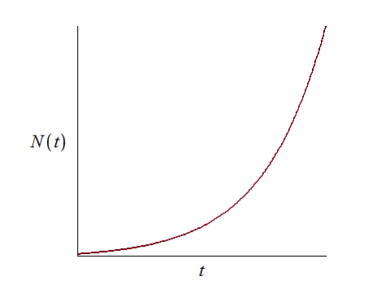

В обратном случае, при $α_{1}≪α_{2}$, получаем уравнение логистической кривой:

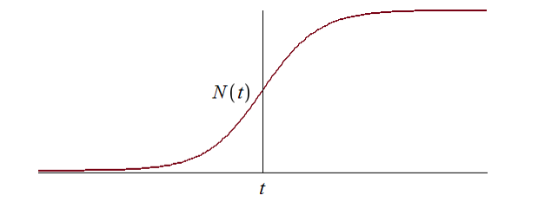

# Выполнение работы

## Julia

Открыв Pluto.jl я приступил к написанию кода. Сначала я подключил библиотеки Plots и DiffetentialEquations:

using Plots, DiffetentialEquations

Далее я ввёл начальные данные, представленные в условии задачи, коэффиценты $α_{1}$ и $α_{2}$ для всех трёх случаев, а также временные рамки и интервал моделирования:

# Начальные условия  
  
N = 1670  
n0 = 12  
timespan = (0, 30)  
dt = 0.01  
  
# Для первого случая  
  
α1_1 = 0.013  
α2_1 = 0.000033  
  
# Для второго случая  
  
α1_2 = 0.0000132  
α2_2 = 0.32  
  
# Для третьего случая  
  
α1_3 = 0.8  
α2_3 = 0.15

После этого я задал и решил ОДУ для каждого из случаев:

# ОДУ  
  
# Первый случай  
  
ode_fn1(x, p, t) = (α1_1 + α2_1 * x) * (N - x)  
prob1 = ODEProblem(ode_fn1, n0, timespan)  
sol1 = solve(prob1, dtmax = dt)  
  
diffX1 = [u[1] for u in sol1.u]  
diffT1 = [timestamp for timestamp in sol1.t]  
  
# Второй случай  
  
ode_fn2(x, p, t) = (α1_2 + α2_2 * x) * (N - x)  
prob2 = ODEProblem(ode_fn2, n0, timespan)  
sol2 = solve(prob2, dtmax = dt)  
  
diffX2 = [u[1] for u in sol2.u]  
diffT2 = [timestamp for timestamp in sol2.t]  
  
# Третий случай  
  
ode_fn3(x, p, t) = (α1_3 * t + α2_3 * sin(t) * x) * (N - x)  
prob3 = ODEProblem(ode_fn3, n0, timespan)  
sol3 = solve(prob3, dtmax = dt)  
  
diffX3 = [u[1] for u in sol3.u]  
diffT3 = [timestamp for timestamp in sol3.t]

В конце я вывел графики изменения x(t) для всех трёх случаев с помощью plot:

# График первого случая  
  
plt1 = plot(  
 diffT1,  
 diffX1  
)  
  
# График второго случая  
  
plt2 = plot(  
 diffT2,  
 diffX2  
)  
  
# График третьего случая  
  
plt3 = plot(  
 diffT3,  
 diffX3  
)

Получившиеся графики представлены на изображениях ниже:

  

## OpenModelica

Открыв OpenModelica, я создал три файла модели для - каждого из случаев. Далее, задав начальные условия и коэффициенты $α_{1}$ и $α_{2}$, я ввёл уравнение математической модели, описанное в задании, для каждого из случаев. Во втором случае с помощью метода if нашёл, в какой момент времени скорость изменения была максимальной. Наибольшее изменение в количестве заинтересованных покупателей было в момент времени с 0.00 по 0.01:

model lab07_1  
   
   
Real N = 1670;  
 Real x;  
 Real alpha1 = 0.113;  
 Real alpha2 = 0.000033;  
initial equation  
   
 x = 12;  
  
equation  
  
 der(x) = (alpha1 + alpha2 * x) * (N - x);  
  
end lab07_1;

model lab07_2  
   
 Real N = 1670;  
 Real x;  
 Real alpha1 = 0.0000132;  
 Real alpha2 = 0.32;  
   
 Real maxDiff = 0;  
 Real maxDiffTime = 0;  
  
initial equation  
   
 x = 12;  
  
equation  
  
 der(x) = (alpha1 + alpha2 * x) * (N - x);  
   
 if der(x) > maxDiff then  
 maxDiff = der(x);  
 maxDiffTime = time;  
 end if;  
   
end lab07_2;

model lab07_3  
   
 Real N = 1670;  
 Real x;  
 Real alpha1 = 0.8;  
 Real alpha2 = 0.15;  
  
initial equation  
   
 x = 12;  
  
equation  
  
 der(x) = (alpha1 * time + alpha2 * sin(time) * x) * (N - x);  
   
end lab07_3;

Далее я задал установки моделирования и смоделировал все три случая:

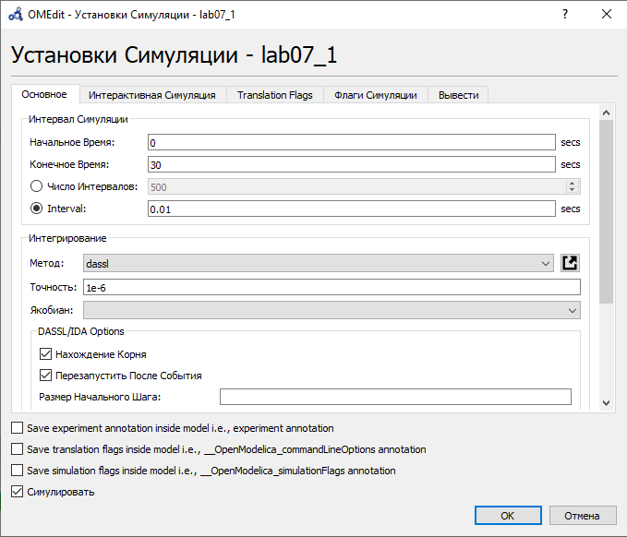

Графики изменения (второй и третий приближены для лучшей читаемости):

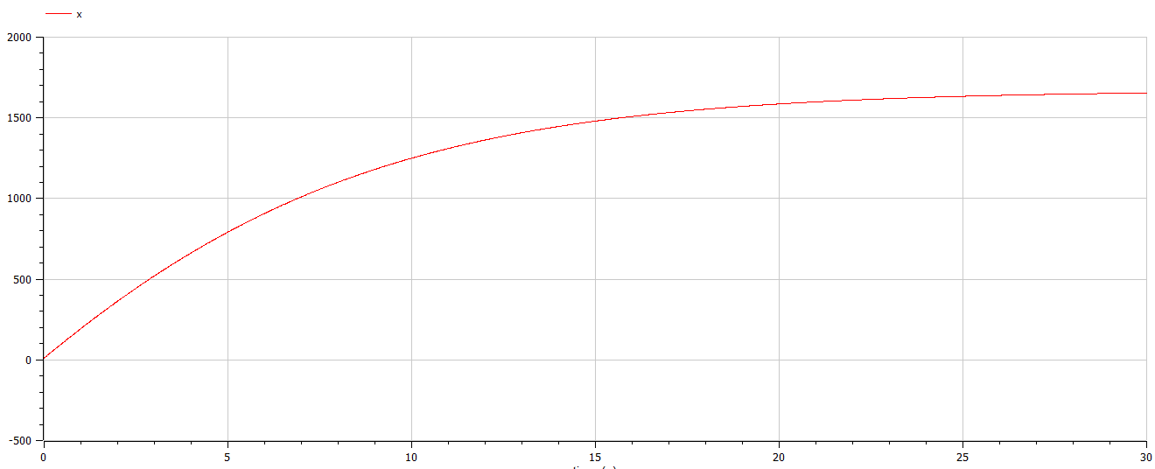 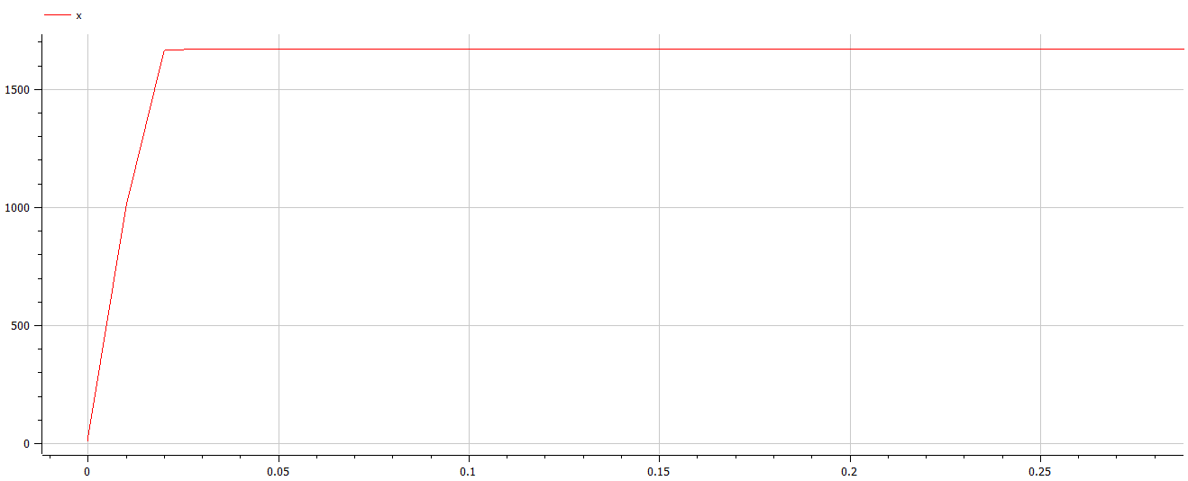 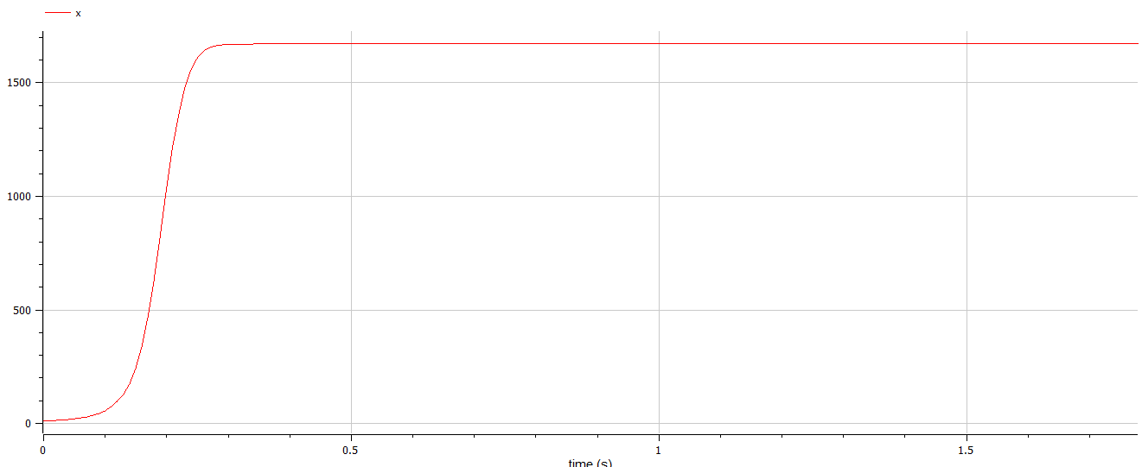

# Вывод

В ходе выполнения лабораторной работы были построены графики изменения числа заинтересованных покупателей в ходе рекламной кампании на языках Julia и OpenModelica для трёх случаев. Во втором случае было найдено, в какой момент времени изменение числа заинтересованных покупателей было максимальным.